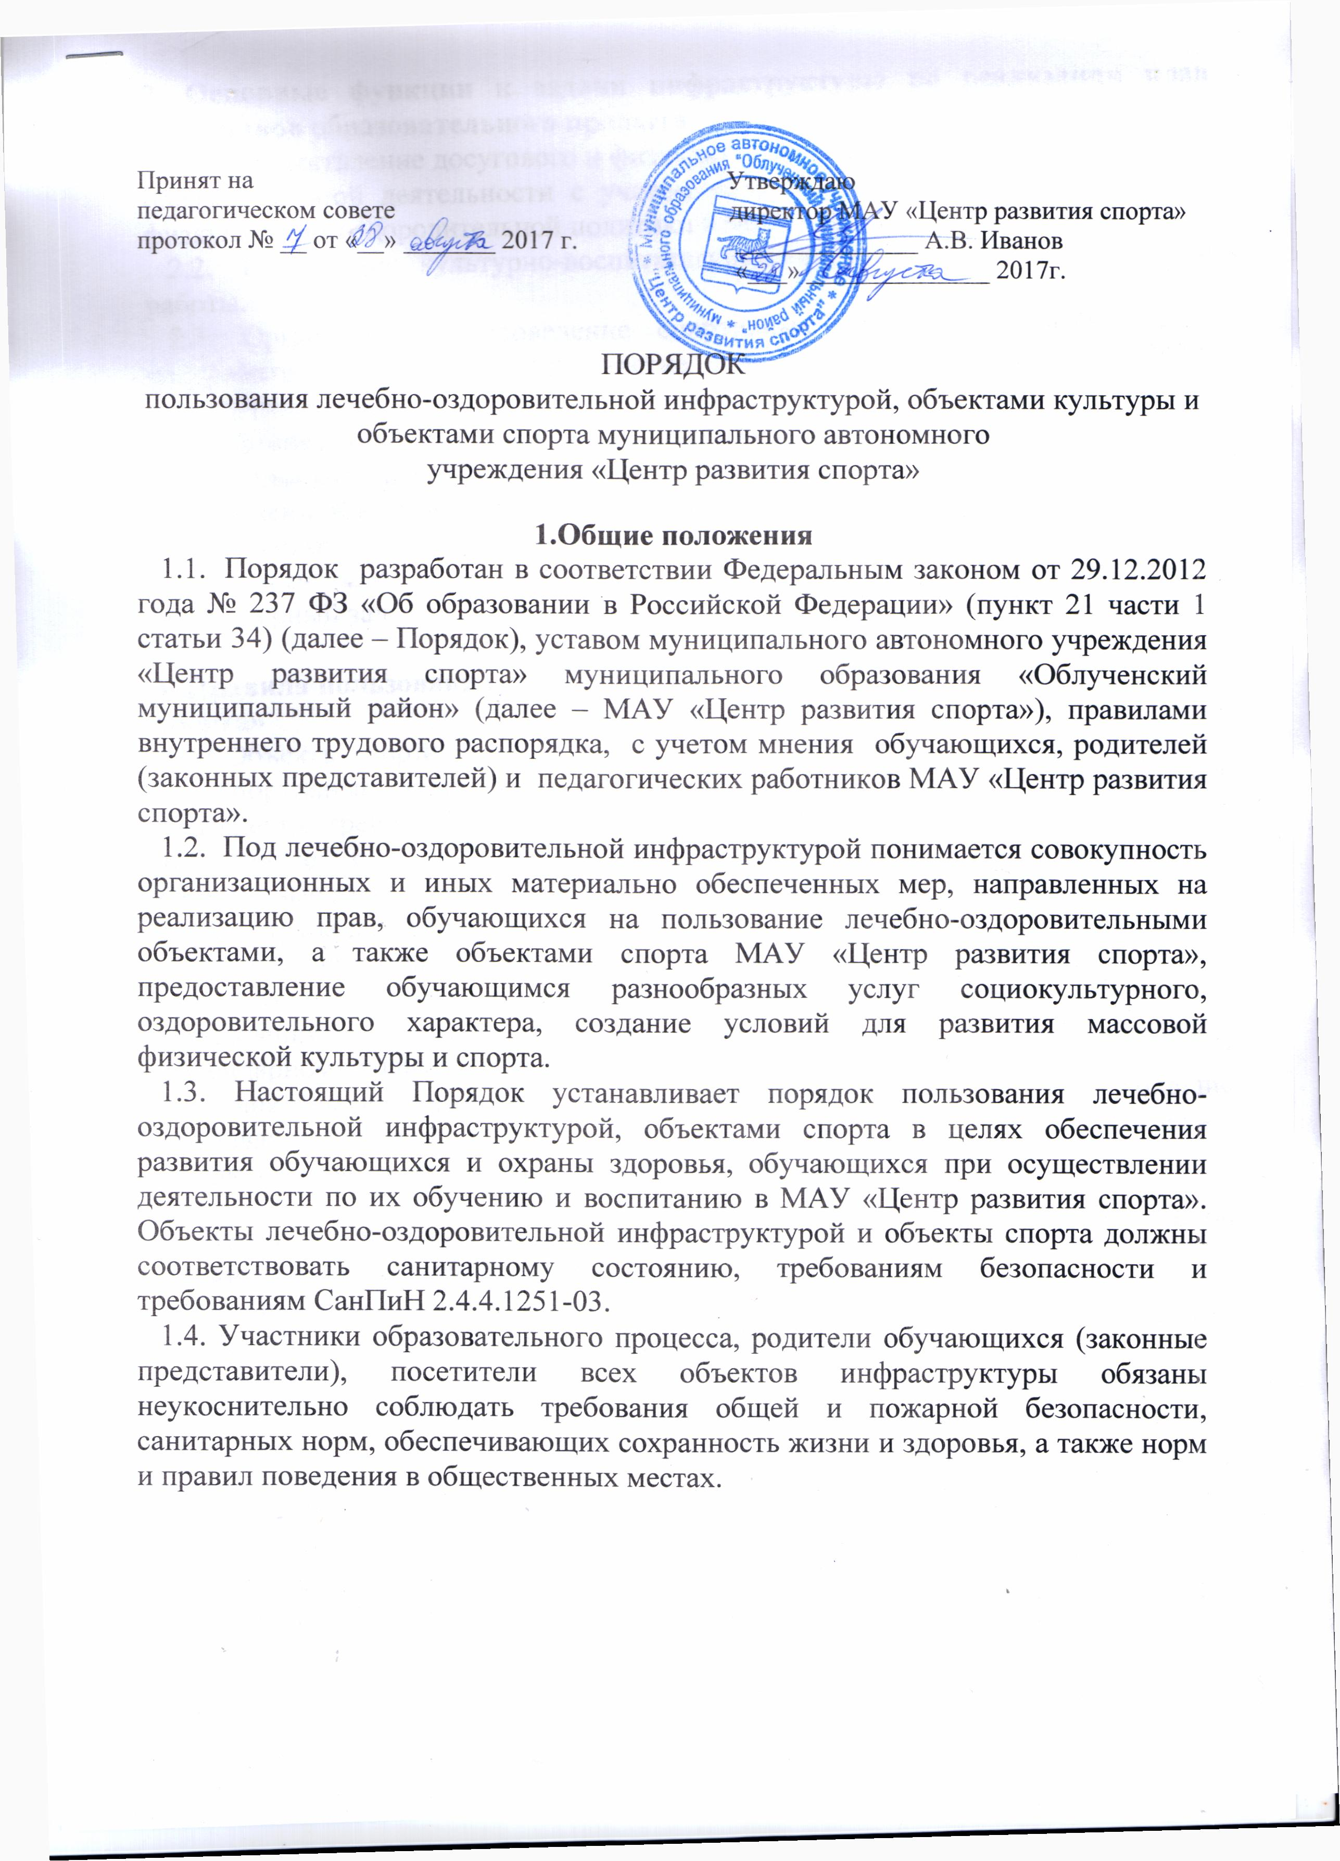

2. Основные функции и задачи инфраструктуры по реализации прав участников образовательного процесса
2.1. Осуществление досугового и физкультурно-оздоровительного направлений образовательной деятельности с учетом педагогических задач по реализации физкультурно-оздоровительной политики в МАУ «Центр развития спорта».
2.2. Проведение культурно-воспитательной, физкультурно-оздоровительной работы.
2.3. Организация и проведение спортивных праздников, физкультурно-оздоровительных мероприятий, участие в иных творческих проектах в МАУ «Центр развития спорта».
2.4.Организация медицинского обслуживания обучающихся согласно договорных отношений с ОГБУЗ «Облученская РБ».
3. Перечень объектов инфраструктуры:
Объекты спорта:
-спортивные залы;
-тренажёрный зал.

4. Правила пользования объектами инфраструктуры МАУ «Центр развития спорта»
4.1.Объекты спорта:
- спортивные залы МАУ «Центр развития спорта» используется для проведения тренировочных занятий, проведения спортивных соревнований (в том числе с участием родителей), спортивно-массовых мероприятий. Спортивные залы обеспечены пакетом нормативных документов по требованиям охраны труда и пожарной безопасности.
Тренировочные занятия в спортивном зале проводятся во второй половине дня, согласно расписанию тренеров-преподавателей, утвержденного директором учреждения. Спортивно-массовые мероприятия проводятся согласно календарному плану на учебный год.
К занятиям в спортивном зале допускаются обучающие, твердо усвоившие требования техники безопасности по видам спорта и неукоснительно соблюдающие правила безопасного поведения.

5. Права и обязанности пользователей объектами лечебно-оздоровительной инфраструктурой, объектами культуры и спорта учреждения.
5.1. Пользователь объектами имеет право:
- получать постоянную информацию о предоставляемых услугах объектами учреждения;
- пользоваться объектами учреждения.
5.2. Пользователь объектами обязан:
- находиться на объектах в спортивной одежде и обуви;
- выполнять правила поведения в спортивном зале и при посещении районной больницы.
- не нарушать правила техники безопасности, пожарной безопасности и санитарно-гигиенических правил, и норм;
- незамедлительно сообщать ответственным лицам о случаях обнаружения подозрительных предметов, вещей, о случаях возникновения задымления или пожара;
6. Управление.
6.1. Общее руководство за организацией деятельности объектов и соблюдение санитарно-гигиенических правил и норм осуществляет директор МАУ «Центр развития спорта».
6.2. Ответственность за работу и содержание объектов спорта в состоянии, отвечающем требованиям безопасности и санитарных норм, возлагается на заместителя директора по учебно-воспитательной работе и тренеров-преподавателей МАУ «Центр развития спорта».

